Příloha č. 5 ZD Tabulka druhů rizik (budoucí příloha č. 1 smlouvy)

 | DRUH RIZIKA
PORUŠENÁ ČÁST STAVBY | BEZPEČNOST PŘI UŽÍVÁNÍ | STAVEBNĚ-TEHNICKY STAV | MECHANICKÁ ODOLNOST A STABILITA | OCHRANA ZDRAVÍ A HYGIENA | SOULAD S PŘEDPISY | ÚSPORY ENERGIE A TEPELNÁ OCHRANA | ŽIVOTNÍ PROSTŘEDÍ | ÚDRŽBA | ZHODNOCENÍ MAJETKU
VNĚJŠÍ HLAVNÍ SCHODIŠTĚ
VNĚJŠÍ VEDLEJŠÍ SCHODIŠTĚ
FASÁDA
VNĚJŠÍ VÝPLNĚ OTVORŮ
VNĚJŠÍ DEŠŤOVÁ KANALIZACE
STŘEŠNÍ PLÁŠŤ
BLESKOSVOD
OPĚRNÉ STĚNY
VNITŘNÍ PODLAHY
VNITŘNÍ PŘÍČKY
VNITŘNÍ KANALIZACE
MÍRA ZÁVAŽNOSTI RIZIKA
NEURČENO | 0 | Není určena žádná míra rizika.
NEPATRNÉ | 1 | Snižuje estetickou hodnotu stavby, ale nemá negativní vliv na její užívání, hodnotu, lhůty, lze ji zanedbat.
MALÉ | 2 | Mírné závady. Nebrání užívání stavby, ale mohou mít negativní vliv na užitnou a hmotnou hodnotu stavby. Vyžaduji běžnou opravu nebo údržbu.
STŘEDNÍ | 3 | Závažné riziko, které je nutné řešit v krátkém horizontu. Má negativní vliv na užívání stavby a její hodnotu. Vyžaduje finanční prostředky pro odstranění.
VELKÉ | 4 | Havarijní stav - je nutné bezodkladně řešit. Brání v bezpečném užívání stavby a snižuje hodnotu stavby.
ČASOVÝ HORIZONT NUTNÝCH OPRAV | VELMI KRÁTKÝ  < 1 ROK |  | KRÁTKÝ  1 - 3 ROKY |  | NEURČENO

budoucí příloha č. 2 smlouvy
Ukázka prostředí CDE a aplikace For Projects

CDE – Common Data Environment
Common Data Environment je společné datové prostředí, které statutární město Třinec využívá pro správu pasportizovaných objektů. Vítězný uchazeč získá do prostředí CDE přístup (včetně základního uživatelského školení) po podpisu smlouvy. Do této aplikace bude následně vložen pasport objektu v elektronické podobě včetně veškeré fotodokumentace, revizních zpráv a případně dalších dokumentů.

Obsah CN dle poptávky:
Obsah PD bude v souladu s vyhláškou č 499/2006Sb. (část Pasportizace a Dokumentace skutečného provedení stavby)

Tolerance rozměrů budovy: +- 50mm

Zpracování prostorového pasportu
1.1. Zpracování polohopisu
- oplocení pozemku, zpevněné plochy, kanalizační šachty, ověření majetkových poměrů dle zápisu do KN
1.2. Zpracování výškopisu
- prostorové zaměření jednotlivých podlaží, zaměření hran okapů, charakteristické výšky střešního pláště
1.3. Přilehlé objekty (např. dětské prvky, zahradní domky, pískoviště, zeleň, zpevněné plochy, parkovací místa apod.);
1.4. Ověření stávajícího využití objektu s kolaudačním souhlasem, zjištění tras inženýrských sítí (schematicky – vyjádření správců sítí)

Zpracování stavebního pasportu
2.1. Zaměření všech vodorovných, svislých a šikmých rozměrů interiéru budov
2.2. Konstrukční řešení budov
2.3. Vnitřní uspořádání budov
2.4. Zaměření všech místností a výplní budov
2.5. vypracování 3D modelu budov;

Technická zpráva
Technická zpráva dokumentující stav jednotlivých konstrukcí budovy, zatřídění dle druhů rizik a časový výhled nutných oprav, popis druhu vytápění, stavu vnitřní kanalizace, stavu vnitřní elektroinstalace, stav rozvodů vodovodního potrubí. Technická zpráva bude zpracována dle vyhlášky č. 499/2006 Sb, příloha č. 7 – Rozsah a obsah dokumentace skutečného provedení stavby. Stav konstrukcí objektu bude zaznamenán do tabulky Druhy rizik

Fotodokumentace
Fotografie všech vnitřních a vnějších prostor a technologických zařízení. Všechny fotografie budou označeny popisem, který svým názvem definuje fotografované místo (např.: „Místnost č. 129_sklad“ nebo „Zahradní altán“). Každá fotografie bude nahrána do aplikace For Projects, viz obrázek č. 1.

Revize a provozní řády
V rámci pasportizace bude proveden pasport všech důležitých revizí vztažených k objektu (např. revize hasicích přístrojů, revize elektroinstalace, revize plynu, revize hromosvodu, revize výtahu,…) a provozních řádů, pokud se v pasportizovaném objektu nachází, a to minimálně za poslední 3 leté období. Veškeré revize budou převedeny do formátu *.pdf a nahrány do CDE prostředí, viz obrázek č. 2

Formát odevzdání:
- digitální formáty: *.dwg, *.pln, *.rwt ,*.ifc , *.xls, *.doc, *.pdf
- v tištěné podobě 2 paré

Obrázek č. 1: Vzor – Fotodokumentace
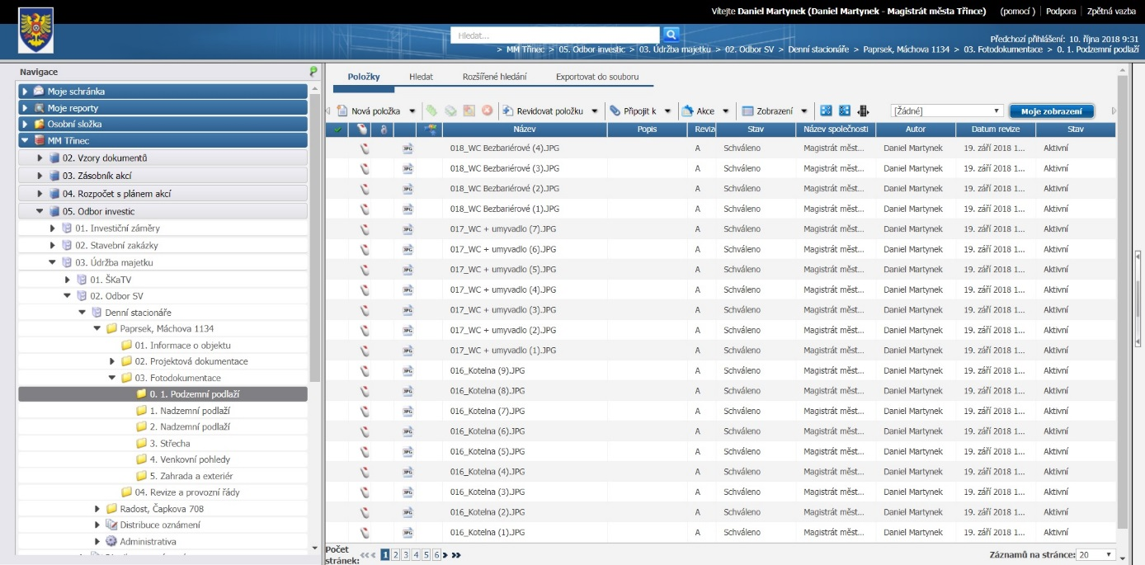

Obrázek č. 2: Vzor - Revize a provozní řády
